CZWARTEK 07.05.2020r.
Temat: Kwiaty z płatków ksometycznych
Klasa IIIOET
Co będzie nam potrzebne?
- płatki kosmetyczne
- papier kolorowy
- nożyczki
- klej

Co należy zrobić?
Jeśli nie masz dostępu do papieru kolorowego wystarczy, że wytniesz wskazane niżej elementy i pomalujesz na odpowiedni kolor.
1. Z zielonej kartki wycinamy pasek ( na szerokość kartki) i nacinając go po jednej stronie tworzymy trawę.
2. Następnie wycinamy trzy łodygi oraz trzy pary liści ( jak na zdjęciu poniżej)
3. Zaginamy i sklejamy płatki kosmetyczne i tworząc z nich kielichy kwiatów
4. Z żółtej kartki wycinamy pręciki i przyklejamy je do kielicha wykonanego z płatków kosmetycznych.
5. Wszystkie elementy przyklejamy na wybraną przez siebie kartkę ( wzór na zdjęciu poniżej).

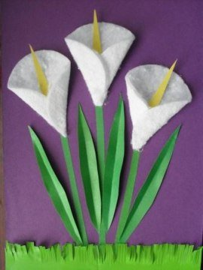

* https://stylowi.pl/24037459#komentarz

